Predicción del Tipo de Amenaza Cibernética mediante Algoritmos de Machine Learning

Josué Merino
Depto. Ciencias de la Computación Universidad de las Fuerzas Armadas Sangolquí, Ecuador ejmerino@espe.edu.ec
ORCID: 0009-0004-2485-1433

César Loor
Depto. Ciencias de la Computación Universidad de las Fuerzas Armadas Sangolquí, Ecuador cloor@espe.edu.ec
ORCID: 0009-0006-0396-0842

Alejandro Toscano
Depto. Ciencias de la Computación Universidad de las Fuerzas Armadas Sangolquí, Ecuador jatoscano@espe.edu.ec
ORCID: 0000-0003-4145-5653

Resumen—Este trabajo evalúa la eficiencia de métodos de Machine Learning para la predicción multi- clase del tipo de amenazas cibernéticas, empleando el dataset público "Global Cybersecurity Threats 2015- 2024.csv. Obtenido de Kaggle. con un registro de 3000 y variables clave como año, país, sector afectado, pérdidas financieras, usuarios afectados, origen de ataque, vulnerabilidades explotadas y tipo de amenaza. Se aplica la metodología CRISP-DM, implementando modelos como Random Forest (precisión del 19 %) y Redes Neuronales (precisión del 16 %), alcanzando un rendimiento promedio del 17.5 % que resalta las limitaciones en la calidad del dataset desbalance de clases y complejidad del problema. Los resultados destacan la prevalencia de amenazas como DDos(17.71 %) y Phishing (17.62 %), y variables influyentes como sector afectado, vulnerabilidad explotada y origen del ataque, identificadas mediante análisis SHAP. Se recomienda el uso de datasets de mayor calidad, técnicas de balanceo avanzadas y enfoques híbridos para mejorar la predicción y mitigación de riesgos en ciberseguridad.
Index Terms—Ciberseguridad, Machine Learning, clasificación Multiclase, CRISP-DM, Amenazas Cibernéticas

- Introducción
La ciberseguridad se ha vuelto un pilar fundamental para proteger sectores estratégicos como banca, salud, educación, telecomunicaciones y gobierno frente al aumento constante de amenazas cibernéticas. En los últimos años, estos ataques han generado pérdidas económicas globales que superan los miles de millones de dólares, comprometiendo la integridad, disponibilidad y confidencialidad de datos sensibles, y erosionando la confianza de los usuarios. Los métodos tradicionales basados en firmas y reglas estáticas resultan insuficientes para anticipar la complejidad y evolución de ataques cada vez más sofisticados, como Malware, Phishing, DDoS, Data Breach, Insider Threat y Ransomware. En este contexto, el Machine Learning se convierte en una herramienta muy útil para analizar grandes cantidades de datos del pasado, descubrir patrones y predecir posibles amenazas, lo que facilita una respuesta más efectiva, rápida y proactiva, mejorando la resiliencia en los sistemas de seguridad informática.

A pesar de los avances en la aplicación del Machine Learning a la ciberseguridad, existen brechas importantes en la predicción precisa del tipo de amenaza, especial- mente cuando se integran variables contextuales como el sector afectado, el origen del ataque y las vulnerabilidades explotadas. Los enfoques actuales suelen enfocarse en detectar ataques específicos, sin considerar la diversidad ni el impacto transversal en sectores estratégicos. Además, la falta de modelos robustos que integren técnicas avanzadas de preprocesamiento y evaluación limita la capacidad de generalización en escenarios reales.
Este estudio se enfoca en evaluar la eficiencia de métodos de Machine Learning para la predicción multiclase del tipo de amenaza cibernética, utilizando el dataset “Global Cybersecurity Threats 2015-2024.csv” recuperado de Kaggle y la metodología CRISP-DM. El modelo considera variables clave como país, sector afectado, pérdidas financieras, usuarios comprometidos, origen del ataque y tipo de vulnerabilidad. Con este enfoque, se busca aportar un modelo que apoye la detección temprana y la mitigación de amenazas en sectores críticos.
Los objetivos principales de esta investigación son implementar un modelo de Machine Learning capaz de predecir el tipo de amenaza cibernética a partir de datos históricos, revisar enfoques existentes, preprocesar el dataset para garantizar su calidad y compatibilidad, y comparar algo- ritmos de clasificación mediante métricas como precisión, recall, F1-score y AUC-ROC. La justificación radica en que la digitalización global aumenta el riesgo y el impacto económico de las amenazas, lo que demanda soluciones predictivas basadas en datos para mejorar la seguridad y reducir costos asociados. Finalmente, se plantean preguntas de investigación clave relacionadas con la prevalencia de amenazas, categorización, variables influyentes, algoritmos efectivos, datasets disponibles y métricas de evaluación apropiadas para el ámbito de la ciberseguridad.
Las preguntas de investigación que guían este estudio son:
- ¿Cuáles son los tipos de amenazas cibernéticas más prevalentes entre 2015 y 2024?

- ¿Cómo se pueden categorizar las amenazas cibernéticas según sus características?
- ¿Qué variables influyen más en la predicción del tipo de amenaza?
- ¿Qué algoritmos de clasificación ofrecen mayor precisión en este contexto?
- ¿Qué datasets están disponibles para entrenar modelos de predicción de amenazas?
- ¿Qué métricas son más adecuadas para evaluar modelos de clasificación en ciberseguridad?
- Revisión bibliográfica
F1-score. Destacando que, si son factibles en detección de intrusiones, pero presentan limitaciones por la calidad de datos e interpretabilidad.
II-B. Detección de malware y amenazas específicas
Gorment et al. [12] propoen una taxonomía de algoritmos de ML para detección de variables como cabeceras PE y entropía. empelando SVM, DT y N-grams que llegan a 100 % de precisión en datasets pequeños, medido con acurracy y recall, pero enfrentando desafíos como ofuscación y falsos positivos. Ullah et al. [16]Detectan amenazas en IoT con DL, usando tokens e imágenes de malware.

Para esta sección, se revisó la literatura del uso de Machine Learning (ML) en la ciberseguridad, enfocándose en detectar y predecir amenazas cibernéticas. Realizando un análisis de artículos que cubren enfoques generales, técnicas para malware, modelos predictivos y desafíos presentados. La obtención de dicha literatura se extrajo de base de datos científicas como Scopus, IEEE xplore y ScienceDirect, escogiendo trabajos que sean afines en la predicción de amenazas, datasets públicos y uso de métricas estándar.
II-A. Enfoques generales de Machine Learning en ciberseguridad
Hunter [1] nos habla de automatizar la ciberseguridad con Machine Learning (ML) y análisis predictivo, enfatizando el aprendizaje continuo con el de ser proactivos en lugar de reactivos. Menciona bases de datos antivirus, pero se detalla algoritmos ni métricas aplicadas, lo que dificulta replicar dicho artículo. Apruzzese et al. [2] revisan el rol del MLm usando variables como el tráfico de red y logs de malware. Se prueban algoritmos supervisados como BNC, no supervisados como LSTM y estadísticos como SARI-MA, midiendo con acurray, TPR y FPR. Encontrando problemas con datos sensibles y la brecha entre teoría y práctica
Ahsan et al. [3] clasifican amenazas y mitigaciones con ML, considerando tráfico y atributos de malware. Se emplea SWM, RF para los modelos supervisados, K-means para no supervisados y CNN/RNN para los modelos profundos, evaluando con acurracy y FPR. Dando como sugerencia el uso de híbridos y computación cuántica para mejorar con la efectiva de los algoritmos y destacando la ausencia de datasets de calidad. Halbouni et al. [6] realiza una compasión de ML y Deep Learning, con variables como protocolos de conexión TCP y comportamiento humano, aplicando algoritmos como SVM, RF y LSTM logrnado un accuracy superior en DL para problemas complejos, pero con desafíos y limitaciones presentadas como en tiempo de cómputo y la barrera lingüística en la literatura
Ozkan et al. [15] evalúan la eficiencia de IA y ML en soluciones de ciberseguridad, empleando algoritmos como SVM, arboles de decisión y para DL se usaron DNN y RNN, aplicando métricas como accuracy, precisión y
Usan DNN y DCNN, obteniendo un 97.46 % de acurracy, mejor que métodos GIST+SVM, pero solo en entornos IoT.
Meijin et al. [19] revisan detección en Android con análisis estático/dinámico y ML. Métricas como acurracy del clasificador destacan el potencial del ML, pero hay vulnerabilidades a ataques adversariales y el deterioro de los modelos. Ragab et al. [20] analizan "machine clears. En ejecución transitoria, usando ingeniería inversa y canales como FLUSH+RELOAD. Presentan ataques como SCSB y FPVI, evaluados con tasa de fuga y overhead, sugiriendo mitigaciones, aunque dependientes de hardware Intel.
II-C. Modelos predictivos y clasificación multiclase
Abdiyeva et al. [9] aplican algoritmos de clasificación con variables como URL y subdominios, X GBoost y RF llegan a dar un 98 % accuracy en pishing, superan- do a SVM y redes neuronales, aplicando métricas como precision y F1-score, aunque se requiere reentrenamiento constante. Zoppi et al. [11] usan Azure AutoML para zero-day attacks, evaluado con precision y recall, mostran- do adaptación continua, aunque no se detalle el dataset empleado. Taha et al. [17] comparan clasificadores para phising, usando RF alcanzan 96.89 % accuracy, siendo superior a DT y XGBoost, aplicando F1-score, pero con problemas con datsets etiquetados. Qu et al [18] predicen habilidades cognitivas con GCN multi-modal, usando fM-RI, bajo RMSE mediante SHAP, aunque con alto costo computacional.
II-D. Aplicaciones en sectores específicos y mitigación de riesgos
Cervera y Goussens [4]analiza ciberseguridad en salud, categorizando amenazas para CIA sin algoritmos específicos, proponiendo políticas y limitando el sector Camasca Huaman et al. [5] priorizan vulnerabilidades con K-means y BIRCH, combinados con RF para 98 % de precisión, optimizando mitigación, aunque el contenido puede llegar a ser muy extenso. Vera y Aquino [14] revisan IoT con IDS ML y CNN, precisión 99.79 % en categorización de ataques por CID, pero basado en literatura sin implementación propia.
Snider et al. [7] estudian políticas post ataques con ANOVA, mostrando incremento en apoyo mediando por percepción de amenazas mediado por percepción de amenaza, limitado geográficamente. Almaiah et al. [8]
clasifican amenazas en bases de datos, en las cuales logran identificar ataques de inyección SQL (9 %) como común, mediante un análisis cualitativo sin ML, limitando generalización. Olowononi et al. [10] encuestan ML resiliente en CPS, usando DL y GAN par seguridad, evaluando con robustez, pero sin datasets estándar.
II-E. Desafíos y direcciones futuras
Entre los estudios revisados destacan desafíos comunes como los datasets empleados no son de confiables [1], [3], [5]. En los sesgos en las muestras [2], [15] y en ataques adversariales [12], [19]. Se plantea como sugerencia una colaboración para repositorios públicos y técnicas híbridas para mejorar generalización [3], [6]. En predicción multiclase, variables como origen geográfica y sector afectado influye significativamente [9], [14], aliñándose con el enfoque de este trabajo en datasets históricos para clasificación de amenazas como DDoS y Phishing.

- Metodología
La finalidad principal consistió en utilizar un modelo de Machine Learning, específicamente Random Forest, que permita predecir el tipo de amenaza cibernética a partir de datos históricos recuperados de un dataset público, con la intención de facilitar la detección temprana de amenazas para mejorar la respuesta en diferentes sectores. Se eligió este modelo ya que se utilizarán variables numéricas y categóricas.
Se utilizó el dataset público “Global Cybersecurity Threats 2015-2024.csv”, recuperado de Kaggle que contiene 3000 registros con variables relevantes como año, país, sector afectado, pérdidas financieras, usuarios afectados, origen del ataque, vulnerabilidades explotadas, mecanismos de defensa, tiempo de resolución y el tipo de amenaza, que es la variable objetivo para clasificación multiclase.
Para asegurar la calidad, se eliminaron registros duplicados y se verificó la ausencia de valores nulos. No hubo la necesidad de alterar los datos y transformarlos a valores numéricos en el caso de: variables categóricas (País, Tipo de Ataque, Industria Objetivo, Fuente de Ataque, Tipo de Vulnerabilidad de Seguridad y
Para el desarrollo del estudio se siguió la metodología CRISP-DM (Cross-Industry Standard Process for Data Mining), proceso que originalmente consta de seis fases: comprensión del negocio, comprensión de los datos, preparación de los datos, modelado, evaluación y despliegue. Sin embargo, en razón de la baja precisión alcanzada y la lógica de negocio expuesta, la fase de despliegue no se emplea en este trabajo como se explica en la Figura 1
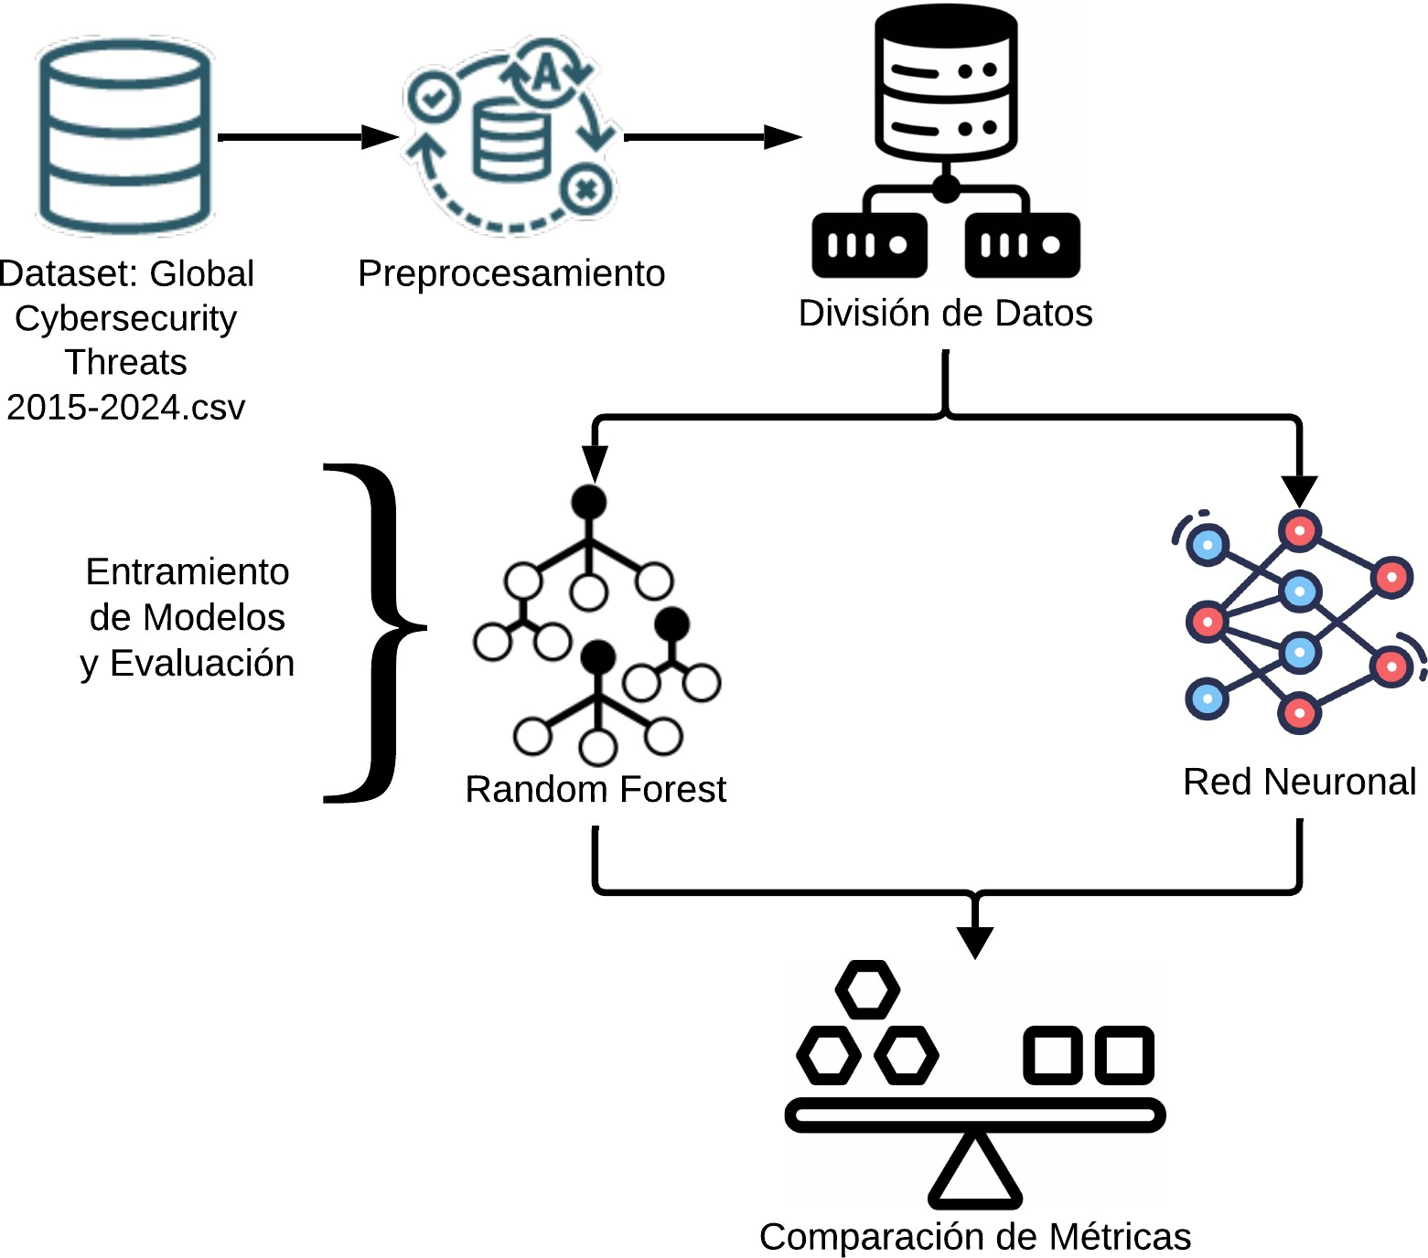

Figura 1. Diagrama de flujo que describe el proceso metodológico seguido en la investigación, incluyendo la elección y preparación de datos, la división de datos en entrenamiento y prueba para la posterior implementación de modelos Random Forest y Red Neuronal, finalmente la evaluación comparativa de resultados.
Mecanismo de Defensa Utilizado), estas se transformaron a variables categóricas, mientras que las variables: Año, Pérdidas Financieras, Número de usuarios afectados, tiempo de resolución del incidente (en horas) se mantuvieron como variables numéricas.
III-A. Implementación del Modelo
Se eligió Random Forest como modelo inicial por su robustez y capacidad para manejar problemas multiclase sin demasiada necesidad de ajuste complejo.
Se obtuvo una precisión de 19 % por lo que se evaluo la posibilidad de aplicar otro modelo de Machine Learning con la finalidad de confirmar la precisión obtenida o revisar si existió algún error sistemático en la aplicación del modelo.
Obtenidos los resultados de la primera aproximación utilizando el modelo Random Forest se consiguió una baja precisión por lo que para validar si la imprecisión era un problema del modelo o del dataset, se implementó el modelo de Redes Neuronales que destaca por su rapidez y capacidad para manejar datos complejos y desbalanceados.
Se aplicó las redes neuronales con los mismos datos preprocesados que se entrenaron en el modelo de Random Forest. Se obtuvieron resultados similares, con una precisión de 16 %, esto implica una diferencia de 3 % al modelo Random Forest.
III-B. Evaluación
La evaluación se realizó con métricas estándar para clasificación multiclase: accuracy, precisión, recall, F1-score y support. Se generaron matrices de confusión y gráficas comparativas analizar detalladamente el desempeño por modelo.

Resultados
Cuadro II
Reporte de Clasificación del Modelo de Red Neuronal

Clase Precisión Recall F1-Score Soporte

Los modelos Random Forest y Redes Neuronales fue- ron evaluados utilizando el dataset Global Cybersecurity Threats 2015-2024.csv. Los resultados, presentados en las Tablas I y II, muestran desempeños muy similares (Fig. 2). La baja precisión observada sugiere que las limitaciones del dataset —como su calidad, posibles desbalances y complejidad inherente del problema— influyen directamente en el rendimiento de los modelos.

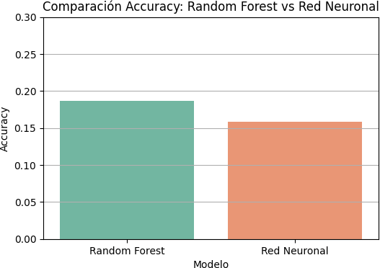

Figura 2. Comparación de la exactitud (Accuracy) entre los modelos Random Forest (19 %) y Redes Neuronales (16 %) en el conjunto de prueba. Se observa un rendimiento ligeramente superior del modelo basado en árboles.

Cuadro I
Reporte de Clasificación del Modelo Random Forest
DDoS 0.15 0.18 0.16 106
Malware 0.15 0.15 0.15 97
Man-in-the-Middle 0.20 0.18 0.19 92
Phishing 0.15 0.16 0.16 106
Ransomware 0.16 0.13 0.15 99
SQL Injection 0.14 0.14 0.14 100
Accuracy 0.16
Macro avg 0.16 0.16 0.16 600
Weighted avg 0.16 0.16 0.16 600
El reporte refleja el desempeño de la red neuronal en la clasificación de ataques cibernéticos. Aunque los valores de precisión, recall y F1-score se mantienen bajos y cercanos al 16 % en promedio, se observa que la red logra un rendimiento comparable al de Random Forest. Estos resultados sugieren que ambos modelos enfrentan dificultades similares al tratar con clases desbalanceadas y con características complejas, evidenciando la necesidad de técnicas adicionales de optimización o recolección de datos más equilibrados.
Al analizar las matrices de confusión, se observan las dificultades que ambos modelos tuvieron para diferenciar las clases de ataques. La matriz del Random Forest (Fig. 3), muestra que el modelo funciona razonablemente bien para detectar Phishing (24 aciertos) y SQL Injection (23 aciertos). Sin embargo, muestra debilidad e imprecisión es la clasificación de Ransomware y Man-in-the-Middle, donde solo acierta 13 veces en cada caso. El problema más grave es que el modelo confunde los ataques de Ransomware con Phishing (23 casos). Esta confusión es la razón de los bajos valores de recall para estas clases, como se puede ratificar en la Tabla I. Además, el modelo muestra una clara tendencia a predecir Phishing incluso cuando no lo es, lo que influye en la concepción de falsos positivos.
Por otro lado, la Red Neuronal (Fig. 4) muestra un
panorama diferente, tanto en aciertos como en imprecisiones.
Clase Precisión Recall F1-Score Soporte Aunque su rendimiento en la detección de SQL Injection es

DDoS 0.19 0.23 0.20 106
Malware 0.19 0.13 0.16 97
Man-in-the-Middle 0.16 0.14 0.15 92
Phishing 0.19 0.21 0.20 106
Ransomware 0.22 0.23 0.23 99
SQL Injection 0.17 0.17 0.17 100
Accuracy 0.19
Macro avg 0.19 0.19 0.18 600
Weighted avg 0.19 0.19 0.19 600
El reporte muestra métricas clave para evaluar el desempeño del modelo Random Forest en la clasificación multiclase de amenazas cibernéticas. La precisión refleja la proporción de predicciones correctas por clase, el recall indica la capacidad de detección de instancias positivas, y el F1-score balancea ambos indicadores. El soporte representa la cantidad real de instancias por clase en el conjunto de prueba. La exactitud global de 19 % refleja un rendimiento limitado, influenciado por la complejidad del problema y el desbalance de clases.
bueno (21 aciertos), consuma errores en otras categorías. Por ejemplo, al intentar clasificar un ataque de DDoS real, se equivoca 26 veces prediciendo que es Phishing, frente a solo 19 aciertos. Se evidencia que el modelo se equivoca más de lo que acierta, lo que se evidencia en las métricas de precisión y recall que se detallan en la Tabla II.
En la implementación del modelo de Machine Learning: Random Forest, se sugiere que la los tipos de amenazas cibernéticas más prevalentes entre el 2015 y 2024 son los que se muestran en el cuadro III. Se evidencia que los ataques de denegación de servicios distribuidos (DDoS) y el phishing han sido los más comunes en la última década, sin embargo, también figuran otros como: SQL Injection, Ransomware, Malware y Man-in-the-Middle con porcentajes también altos.

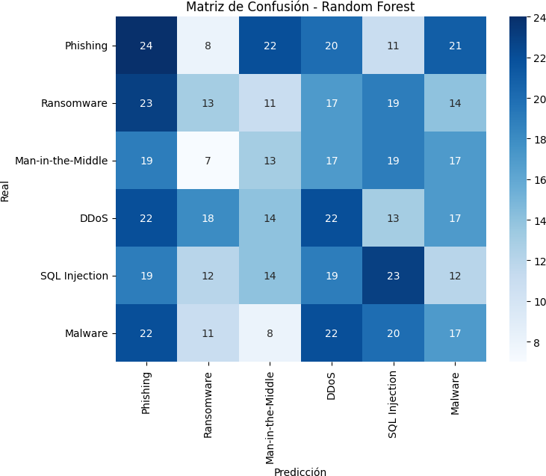
Figura 3. Matriz de Confusión del modelo Random Forest en el conjunto de prueba. Cada fila representa las instancias reales de cada clase, y cada columna las predicciones realizadas por el modelo. Los valores diagonales indican las predicciones correctas, mientras que los valores fuera de la diagonal representan errores de clasificación entre las distintas categorías de amenazas cibernéticas. Esta matriz permite evaluar visualmente el desempeño del clasificador en cada categoría.

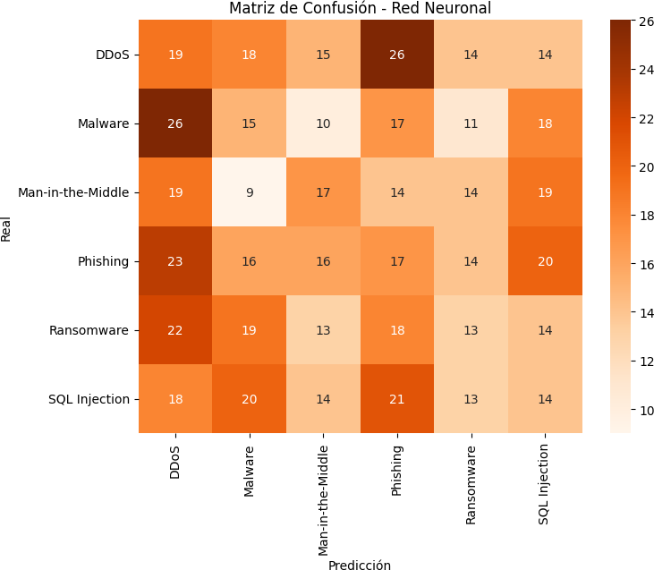

Figura 4. Matriz de confusión del modelo de Redes Neuronales en el conjunto de prueba. Las filas representan las clases reales y las columnas las predicciones. Los valores en la diagonal indican aciertos, mientras que los fuera de la diagonal corresponden a errores de clasificación.
Cuadro III
Distribución porcentual de tipos de amenazas en el conjunto de entrenamiento

Tipo de Amenaza Porcentaje (%)
DDoS 17.71
Phishing 17.62
SQL Injection 16.79
Ransomware 16.42
Malware 16.17
Man-in-the-Middle 15.29
La tabla muestra la proporción relativa de cada tipo de amenaza en el conjunto de entrenamiento después de aplicar un muestreo estratificado. Esto garantiza que la distribución de clases se mantiene durante la división del dataset para entrenamiento y prueba.

Como se pudo evidenciar en la implementación del modelo de Machine Learning, las amenazas cibernéticas pueden clasificarse tomando en cuenta varias dimensiones que permiten comprender mejor su comportamiento y facilitar la detección mediante modelos de Machine Learning, tales como:
- Vector o mecanismo de ataque: Clasificar los datos según el canal o método empleado por el atacante, como ataques en red (DDoS), correos maliciosos (phishing), explotación de vulnerabilidades en software (SQL Injection, malware), o amenazas internas (insider threat, ingeniería social), ayuda a diseñar defensas específicas y ajustar los modelos predictivos con la finalidad de detectar amenazas con anticipación.
- Impacto generado: Consecuencias del ataque, como: pérdidas económicas, cantidad de usuarios afectados, pérdida de la confianza, daño a la reputación de una empresa, comprometimiento de la integridad o disponibilidad de la información. La cuantificación del impacto orienta la priorización y el manejo del riesgo.
- Origen geográfico: Identifica el país o región desde donde se originan los ataques, lo que permite detectar patrones regionales, mejorando la contextualización y precisión en la predictibilidad de los modelos.
- Sector afectado: El área o industria impactada, que condiciona la naturaleza y gravedad de las amenazas, ayudando a personalizar las estrategias de defensa y el control de riesgos.
La categorización múltiple empleada es importante para construir y reutilizar modelos de machine learning que no solo detecten la presencia o la probabilidad de ataques, sino que también identifiquen su tipo y características específicas, mejorando la capacidad de respuesta y mitigación de riesgos en entornos reales. Las variables que más influyen en la predicción del tipo de amenaza fueron identificadas mediante el análisis SHAP (SHapley Additi- ve exPlanations), que permite interpretar el impacto de cada característica en el modelo Random Forest. Según el gráfico (Figura 5), se observa que variables como el sector afectado, el tipo de vulnerabilidad explotada y el origen del

ataque presentan mayor contribución en la clasificación, lo que indica su relevancia para distinguir entre diferentes tipos de amenazas cibernéticas.
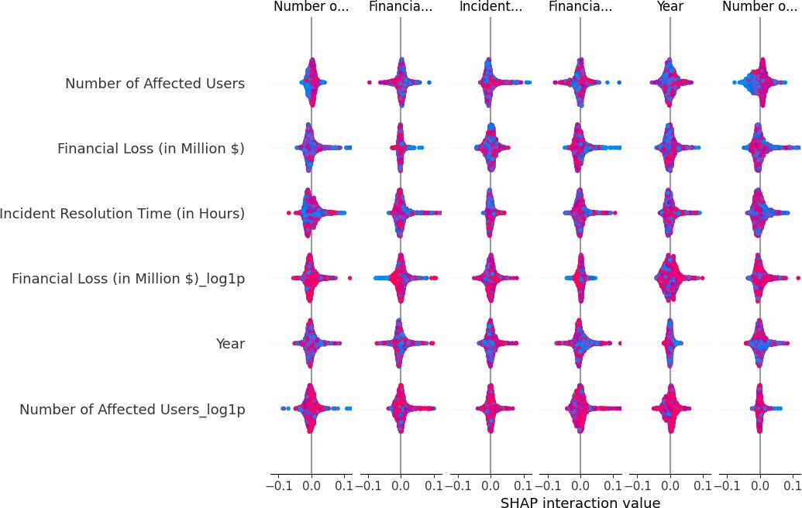

Figura 5. Análisis SHAP que muestra la importancia y el impacto de las características principales en la predicción del tipo de amenaza cibernética. Variables como el sector afectado, la vulnerabilidad explotada y el origen del ataque tienen mayor influencia en el modelo.
el conjunto de datos y explorar técnicas avanzadas de balanceo y extracción de características. El análisis mediante SHAP permite interpretar la contribución de cada característica, evidenciando que variables como la importancia y el impacto tienen un peso determinante en la predicción. Estos hallazgos proponen la necesidad de incorporar técnicas de Machine Learning en contextos donde la trazabilidad del resultado es tan importante como la precisión. También la demanda de datasets fidedignos, de calidad y públicos para buscar una solución sofisticada y moderna ante las amenazas latentes en el ámbito de la ciberseguridad.
Contrastando estudios previos, el modelo mantiene un equilibrio entre rendimiento y desempeño, sin embargo, la eficiencia difiere a la encontrada en la revisión de literatura, probablemente debido a limitaciones derivadas tales como: carencia de metodología aplicada, disponibilidad de datos, sesgo en la muestra, etc. Principalmente la disponibilidad de datos y el uso de un dataset público afectaron la precisión en este trabajo debido a la poca calidad de la muestra.

VI. Conclusiones y Trabajos Futuros

En este trabajo se implementaron los modelos de Machine Learning: Random Forest y Redes Neuronales. Los algoritmos muestran una precisión 19 % y 16 %, respectivamente, tienen una diferencia de 3 %, por lo que se puede deducir que ambos modelos tienen un desempeño muy similar, sin una ventaja significativa entre ellos para este conjunto de datos. Sin embargo, el hecho de que su precisión sea tan baja puede sugerir que el dataset no es lo suficientemente representativo, que las características seleccionadas no son las adecuadas, o que el problema en sí es demasiado complejo para ser resuelto con los modelos y parámetros actuales. En general, hay varios datasets públicos de ciberseguridad, pero suelen ser escasos en calidad, balance y etiquetas, esto limita el desempeño real de los modelos como fue en el caso de este trabajo. Los bajos resultados y precisión obtenidos sugieren que contar con un dataset fidedigno y de alta calidad para el entrenamiento y la predicción es tan importante, o incluso más, que la elección y aplicación del modelo de Machine Learning en sí.
Las métricas usadas y recomendadas después de la finalización de este trabajo y de la revisión de literatura previamente realizada son: Accuracy, precisión, recall, f1- score, support. (véase Tablas I y II)

Las amenazas cibernéticas cada día son más sofisticadas y peligrosas, generando robos y pérdidas de miles de millones de dólares anuales en diferentes campos de la industria, lo cual - fuera del ámbito de la informática se convierte en un problema social, ya que este dinero puede financiar directamente a organizaciones terroristas o financiar propósitos ilegales. En plena era y auge de la Inteligencia Artificial y la consolidación del Machine Learning es ineludible manejar los riesgos de la red de una forma inteligente, moderna y segura, orientando estas tecnologías a la detección del tipo de amenaza cibernética con el fin de que se cumpla la disponibilidad, integridad y confidencialidad de los datos e información.
Asimismo, la carencia de datasets públicos, completos y bien etiquetados constituye un obstáculo importante para la aplicación o el desarrollo de modelos de machine learning robustos y generalizables. Sin acceso a datos claros y actualizados, los algoritmos de detección enfrentan dificultades para adaptarse a la evolución y sofisticación constante de las técnicas de los atacantes. Por tanto, es fundamental fomentar la colaboración y el intercambio de información entre instituciones para construir bases de datos y repositorios confiables que permitan avanzar en la
Investigación y la aplicación de prácticas de técnicas avanzadas de ciberseguridad. Esto no solo mejorará la capacidad predictiva de los modelos, sino que también contribuirá a fortalecer la resiliencia de los sistemas críticos ante amenazas emergentes.

- Discusión

Los resultados obtenidos muestran que los modelos propuestos logran un rendimiento consistente (17.5 %) en promedio lo que indica una baja precisión, esto puede sugerir que las características disponibles en el dataset no permiten una clara discriminación entre tipos de amenaza, posiblemente por superposición en variables o desbalance en clases, esto podría ser causado por la calidad y el número de los datos, por lo que es importante ampliar
Referencias
- J. Hunter, “Automating Cybersecurity with Machine Learning and Predictive Analytics,” J. Cybersecur. Intell., vol. 1, no. 1,
pp. 45–56, 2024.

- G. Apruzzese et al., “The Role of Machine Learning in Cyberse- curity,” Digit. Threats Res. Pract., vol. 4, no. 2, pp. 1–38, 2023. [Online].
- M. Ahsan et al., “Cybersecurity Threats and Their Mitigation Approaches Using Machine Learning—A Review,” J. Cyberse- cur. Priv., vol. 2, no. 3, pp. 527–555, 2022.
- A. Cervera and A. Goussens, “Ciberseguridad y uso de las TIC en el Sector Salud,” Enferm. Intensiv., vol. 35, no. 2, pp. 123– 135, 2024.
- J. C. Camasca Huaman, K. P. Gave Cardenas, and P. J. Paredes Castro, “Desarrollo de un modelo predictivo basado en técnicas de Machine Learning para la priorización de vulnerabilidades y la optimización en la etapa de mitigación de riesgos operativos de ciberseguridad,” Tesis Prof., Univ. Peru, 2024.
- A. Halbouni et al., “Machine Learning and Deep Learning Approaches for CyberSecurity: A Review,” IEEE Access, vol. 10, pp. 19572–19592, 2022.
- K. L. G. Snider, R. Shandler, S. Zandani, and D. Canetti, “Cy- berattacks, cyber threats, and attitudes toward cybersecurity policies,” J. Cybersecur., vol. 7, no. 1, tyab019, 2021.
- M. A. Almaiah et al., “Classification of Cybersecurity Threats, Vulnerabilities and Countermeasures in Database Systems,” Comput. Secur., vol. 25, no. 2, pp. 319–327, 2024.
- G. Abdiyeva-Aliyeva, J. Aliyev, and U. Sadigov, “Application of classification algorithms of Machine learning in cybersecurity,” Procedia Comput. Sci., vol. 210, pp. 358–363, 2022.
- F. O. Olowononi, D. B. Rawat, and C. Liu, “Resilient Machine Learning for Networked Cyber Physical Systems: A Survey for Machine Learning Security to Securing Machine Learning for CPS,” IEEE Commun. Surveys Tuts., vol. 23, no. 1, pp. 524– 564, 2021.
- T. Zoppi, A. Ceccarelli, and A. Bondavalli, “Unsupervised Algo- rithms to Detect Zero-Day Attacks: Strategy and Application,” IEEE Access, vol. 9, pp. 90603–90615, 2021.
- N. Z. Gorment, A. Selamat, L. K. Cheng, and O. Krejcar, “Ma- chine Learning Algorithm for Malware Detection: Taxonomy, Current Challenges, and Future Directions,” IEEE Access, vol. 11, pp. 14124–14149, 2023.
- J. Buuri, S. Mansour, M. El-Said, and X. Wang, “An Empirical Study Using Microsoft Azure Auto Machine Learning to Detect Zero-Day Attacks,” Proc. IEEE Int. Conf. Cyber Secur., pp. 1– 6, 2024.
- V. Vera and J. Aquino, “Estrategias de Ciberseguridad para Hogares Inteligentes: Una Revisión Sistemática de Amenazas y Enfoques de Mitigación en Entornos IoT,” Rev. Latinoam. Ing. Softw., vol. 10, no. 1, pp. 45–67, 2024.
- M. Ozkan et al., “A Comprehensive Survey: Evaluating the Efficiency of Artificial Intelligence and Machine Learning Tech- niques on Cyber Security Solutions,” IEEE Access, vol. 12, pp. 10403908, 2024.
- F. Ullah et al., “Cyber Security Threats Detection in Internet of Things Using Deep Learning Approach,” IEEE Access, vol. 7, pp. 124379–124389, 2019.
- M. A. Taha, H. D. A. Jabar, and W. K. Mohammed, “A Machine Learning Algorithms for Detecting Phishing Websites: A Comparative Study,” Int. J. Adv. Comput. Sci. Appl., vol. 15, no. 2, pp. 123–130, 2024.
- G. Qu et al., “Ensemble Manifold Regularized Multi-Modal Graph Convolutional Network for Cognitive Ability Prediction,” IEEE Trans. Biomed. Eng., vol. 68, no. 12, pp. 3564–3573, 2021.
- L. Meijin et al., “A Systematic Overview of Android Malware Detection,” IEEE Commun. Surveys Tuts., vol. 24, no. 2, pp. 960–1001, 2022.
- H. Ragab, E. Barberis, and H. Bos, “Rage Against the Machine Clear: A Systematic Analysis of Machine Clears and Their Implications for Transient Execution Attacks,” Proc. USENIX Secur. Symp., pp. 1451–1468, 2021.

